Four Seasons Hotel Ritz Lisbon presenta su mayor Proyecto de renovación para este año 2021

El icónico hotel de la vibrante capital portuguesa se reinventa después de 60 años de historia
May 6, 2021, Lisbon, Portugal

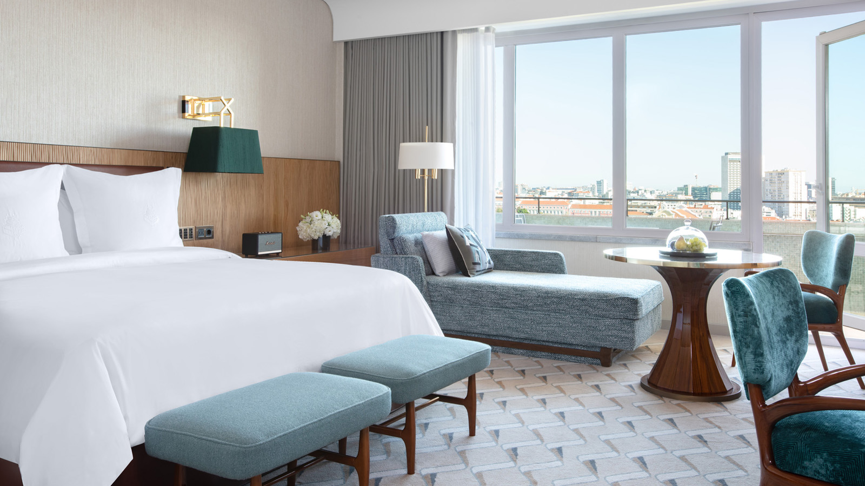
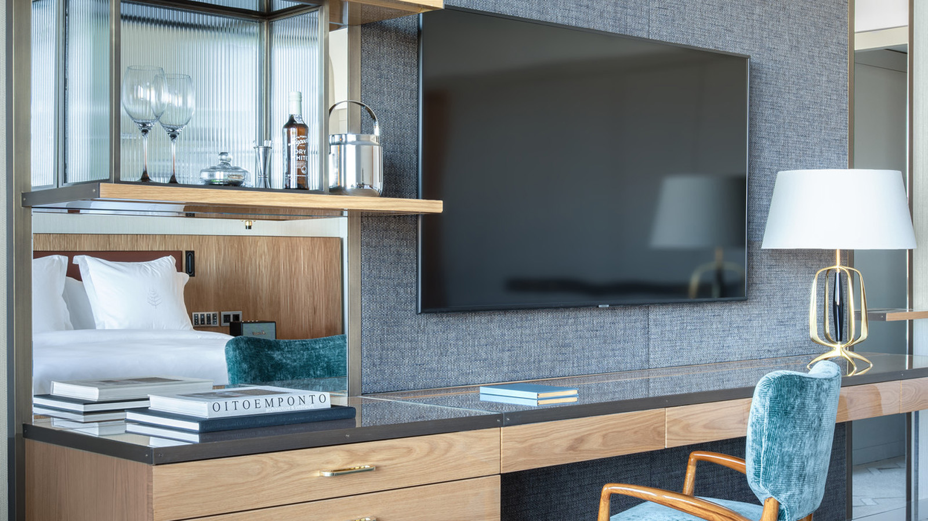 | 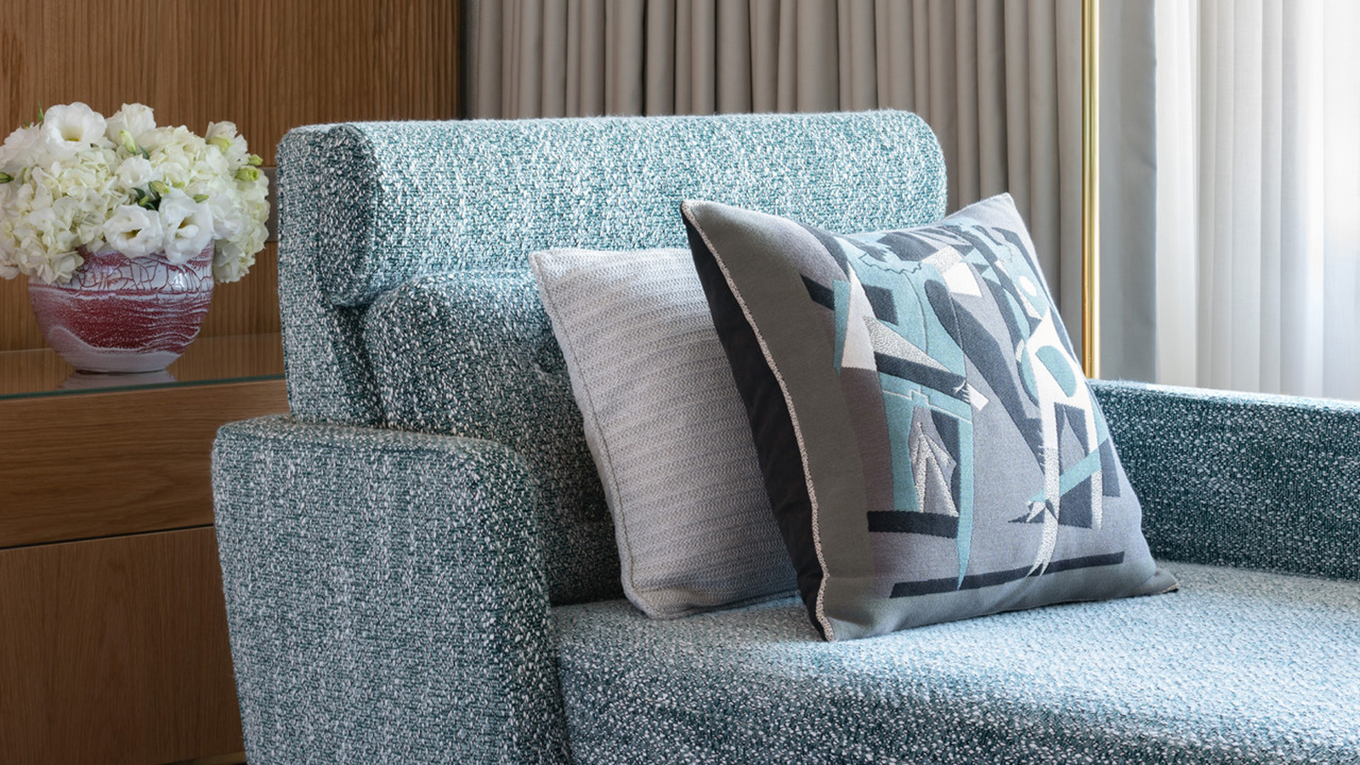 | 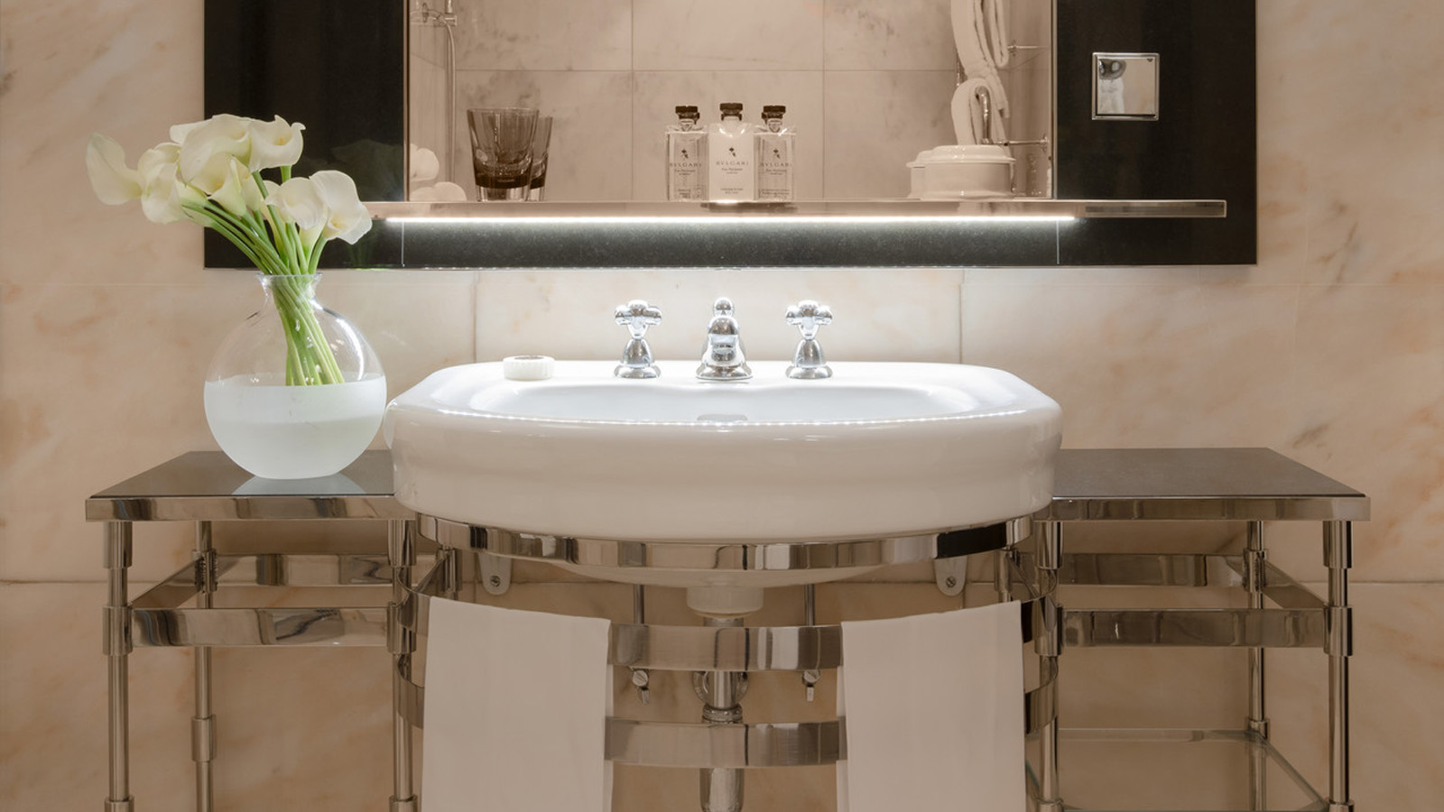
Four Seasons Hotel Ritz Lisbon presenta de cara a esta nueva temporada como primera novedad que va más allá de una “renovación de sus habitaciones”, se trata de una historia inspiradora que comienza en 1959, año en el que el hotel abrió sus puertas, y que continua con el objetivo de seguir cautivando a sus huéspedes. “Hemos recibido a huéspedes de todo el mundo, que deciden volver año tras año” cuenta Guillherme Costa, General Manager del Four Seasons Hotel Ritz Lisboa. “Debido a la situación actual provocada por la pandemia del COVID-19, hemos creído que era el momento ideal para llevar a cabo la visión de futuro tan esperada y deseada para este hotel”.
Cuando el reconocido estudio de arquitectura portugués OITOEMPONTO recibió en 2019 el encargo de dar nueva vida a las habitaciones y suites del hotel, el dúo de diseñadores Artur Miranda y Jacques Bec se resistió a la idea de "modernizar" el clásico hotel. Las fotografías antiguas evocaban los recuerdos de las antiguas estancias de Artur en el emblemático Ritz, una experiencia que no querían a privar a los huéspedes actuales. Juntos, los dos se propusieron reimaginar el "pasado" en el "presente", embarcándose en un viaje con el que evolucionar sin olvidarse de las raíces del Hotel -en estilo y esencia, estética y ambiente- que sirven de base para ofrecer una estancia única a los visitantes del siglo XXI.
"Fue fascinante adentrarse en la historia del hotel y darnos cuenta de que su esencia apenas ha cambiado en estos 60 años", comparte Artur. "No sólo es una pieza arquitectónica emblemática de la década de 1950 en Portugal, sino que también sigue estando a la altura de la vanguardia creativa de lo clásico y lo vanguardista. El Hotel siempre ha sido fiel a sí mismo y seguro de su importancia, así que no es de extrañar que haya dictado los parámetros para esta reencarnación visionaria-vintage".
Inspirado en la habitación Nº 44, al más puro estilo de los años cincuenta, el nuevo ambiente es auténtico y a la vez pionero de 1950: una marca registrada del Four Seasons Hotel Ritz Lisboa, que a la vez evoca con éxito el pasado, se adentra con orgullo en el presente, ya que cada habitación cuenta con la más avanzada tecnología de luz y sonido. Además, sus imponentes balcones hacen las habitaciones y suites mucho más acogedoras y perfectas para disfrutar de las impresionantes vistas de esta maravillosa capital.
Según Guilherme Costa, Director General: "Este es un momento muy emocionante para el equipo de Four Seasons Hotel Ritz Lisboa. Tras sesenta años de existencia, honramos nuestra gran trayectoria, manteniendo nuestro legendario servicio y continuando la evolución de nuestra oferta para convertirlo en el hotel más querido de la ciudad."
A partir de la primavera de 2021, los huéspedes podrán disfrutar de:
- Habitaciones y suites rediseñadas
- Una nueva piscina exterior
- Un nuevo bar al aire libre
- La nueva terraza del Ritz Bar
El Four Seasons Hotel Ritz Lisboa permanece abierto con los servicios habituales durante el periodo de la reforma y da la bienvenida a los huéspedes para que disfruten de su alojamiento, salón de baile y espacios para reuniones. Así como de su exclusivo restaurante CURA, restaurante Varanda, el Ritz Bar, O Japonês y otras instalaciones del hotel, incluido el Spa del Ritz, con su piscina cubierta y gimnasio en la azotea.
Durante determinadas fechas a lo largo del 2021, los huéspedes pueden ahorrar un 15% de descuento a través de la Oferta Escapada a Lisboa. Reserve online o llamando al 351 (21) 381-1400.

RELATED

November 7, 2022, Lisbon, Portugal
The Chef of the Michelin-Starred Restaurant CURA at Four Seasons Hotel Ritz Lisbon Will Be One of the Judges on the Latest Edition of MasterChef Portugal
https://publish.url/lisbon/hotel-news/2022/cura-chef-on-masterchef-portugal.html

November 7, 2022, Lisbon, Portugal
A nova edição de MasterChef Portugal está prestes a chegar com o Chef do Restaurante CURA com 1 Estrela Michelin no Ritz Four Seasons Lisboa
https://publish.url/pt/lisbon/hotel-news/2022/cura-chef-on-masterchef-portugal-2.html

PRESS CONTACTS

Diana Castello Branco
Regional Director of Public Relations and Communications
Rua Rodrigo da Fonseca #88
Lisbon
Portugal
diana.branco@fourseasons.com

351 213 811 400

Catarina Mendonça
Associate Director of Public Relations and Communications
Rua Rodrigo da Fonseca, 88
Lisboa
Portugal
catarina.mendonca@fourseasons.com

+351 21 381 1400

